Мероприятие по русскому языку во втором классе.
Тема: Клуб Весёлых и Находчивых.
Цели:
* способствовать обогащению знаний в области русского языка;
* развивать познавательную активность и самостоятельность учащихся;
* развивать интеллектуальные и логические способности; речь, память, интерес к предмету;
* выявить знатоков русского языка.
* укрепление и сплочение детского коллектива.
В КВН участвуют две команды, каждая команда имеет название. Все задания записаны на карточках. Каждый конкурс оценивается жюри. Выбраны заранее капитаны команд, расставлены столы и стулья для соревнующихся.
Класс оформлен плакатами: «О великий, могучий, правдивый и свободный русский язык!» (И.С.Тургенев).
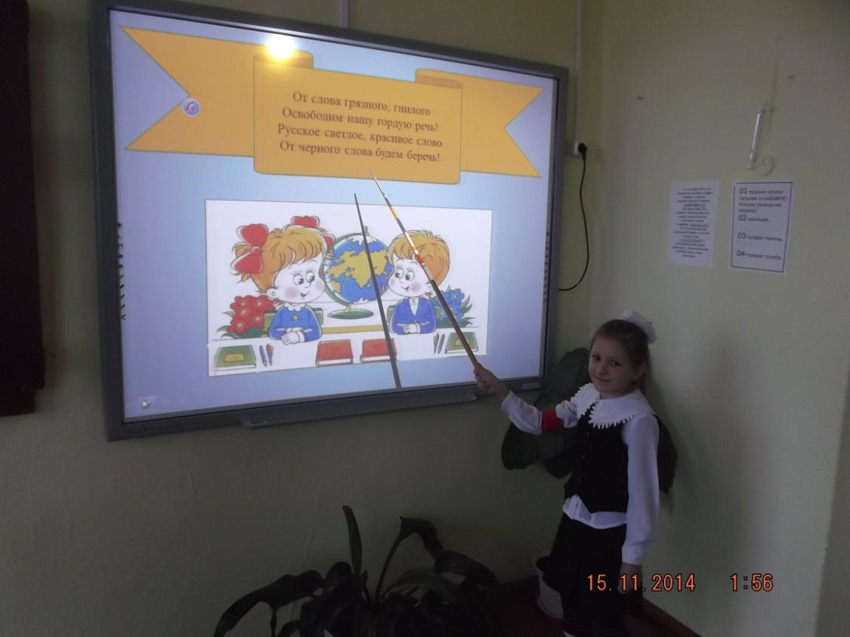
Учите русский - годы к ряду,
С душой, с усердием, с умом.
Вас ждет великая награда,
И та награда - в нем самом.
Сабир Абдулла.
Ведущий: Здравствуйте, уважаемые гости, здравствуйте участники нашего КВН.
Язык, на котором мы говорим, красив и богат. На русском языке говорят не только русские. Он понятен каждому человеку, живущему в России. Итак, главный гость сегодня - его величество Русский язык.
В КВН, посвященному русскому языку участвуют три команды, в каждой из них по шесть человек. Подводить итог всему будет наше уважаемое жюри. Оценивать будем по пятибалльной системе. Итак, начинаем. Все участники поют песню о КВН на мелодию песни «Улыбка» композитора В. Шаинского: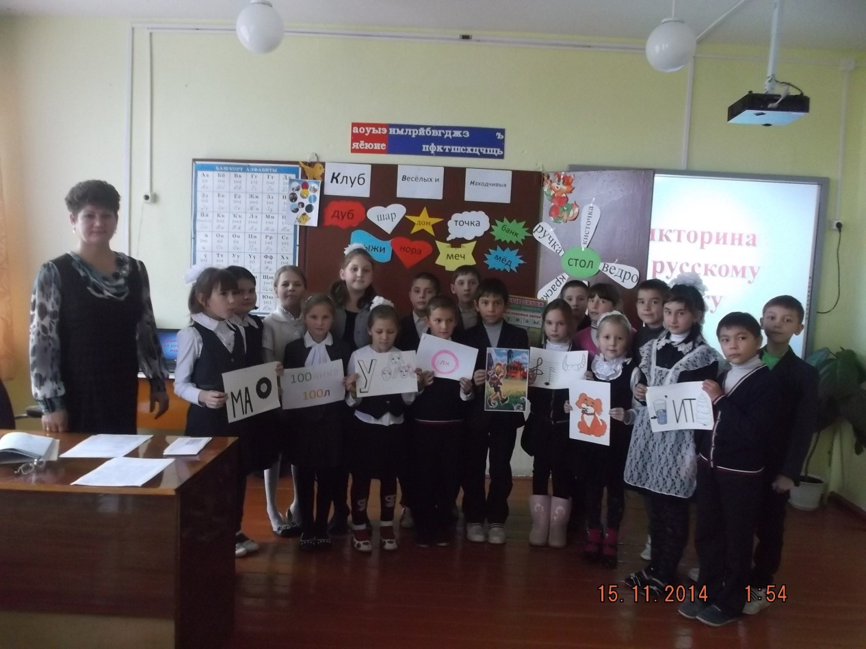
Любит КВН наш дружный класс
И объявит заседание сейчас.
Вот болельщики, а вот жюри.
Путь к победе труден, что ни говори.
Нам доверено с тобой
Провести удачно бой,
Чтоб находчивость и знания проверить.
Ты велик, родной язык,
Ты богат, родной язык,
Ты наш друг,
И в это все мы будем верить.
Приветствие команд.
Дети (хором).
Мы веселые ребята,
И не любим мы скучать.
С удовольствием мы с вами
В КВН будем играть.
Команда 1.
Мы отвечаем дружно,
И здесь сомнений нет:
Сегодня будет дружба
Владычицей побед.
Команда 2.
И пусть острей кипит борьба,
Сильней соревнование:
Успех решает не судьба,
А только наши знания.
И, соревнуясь, с вами
Останемся друзьями.
Пусть борьба кипит сильней И наша дружба крепнет с ней!
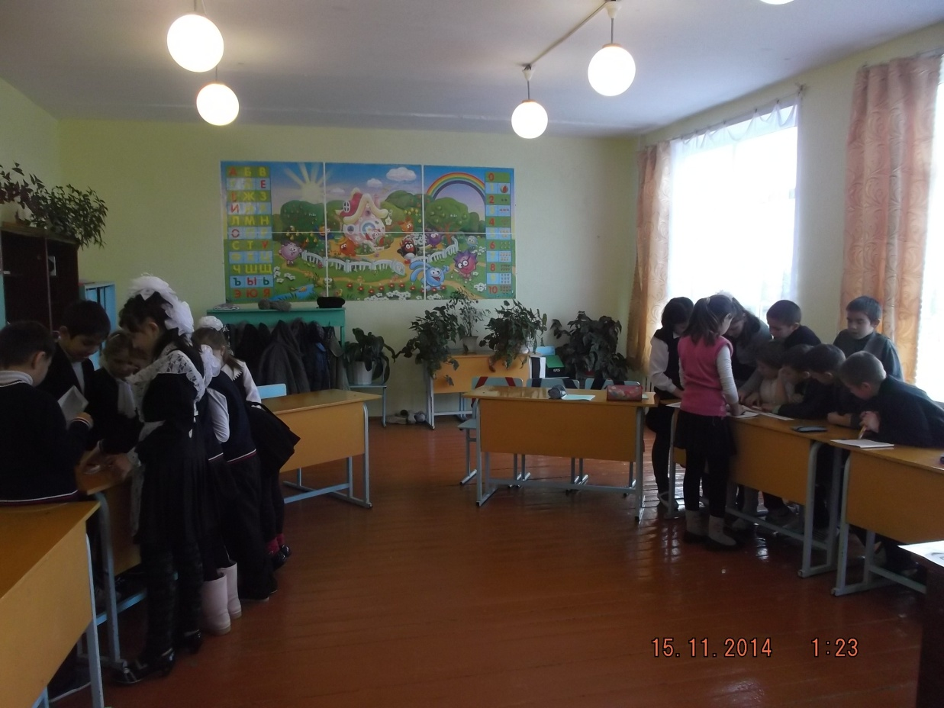

I. Представление команд
Разминка. «Угадай название нашей команды».
(сообщает капитан каждой команды):
1. Название нашей команды обозначает название предмета. Отвечает на вопросы кто?, что?, в предложении бывает подлежащим и второстепенным членом предложения.
2. Название нашей команды обозначает название действий предмета, отвечает на вопрос что делает?. В предложении бывает сказуемым
3. Название нашей команды обозначает признак предмета. Отвечает на вопросы какой ?, какая?, какое? в предложении бывает второстепенным членом предложения.
Ведущий обращается к болельщикам с вопросами:
- какое название имеет каждая команда?
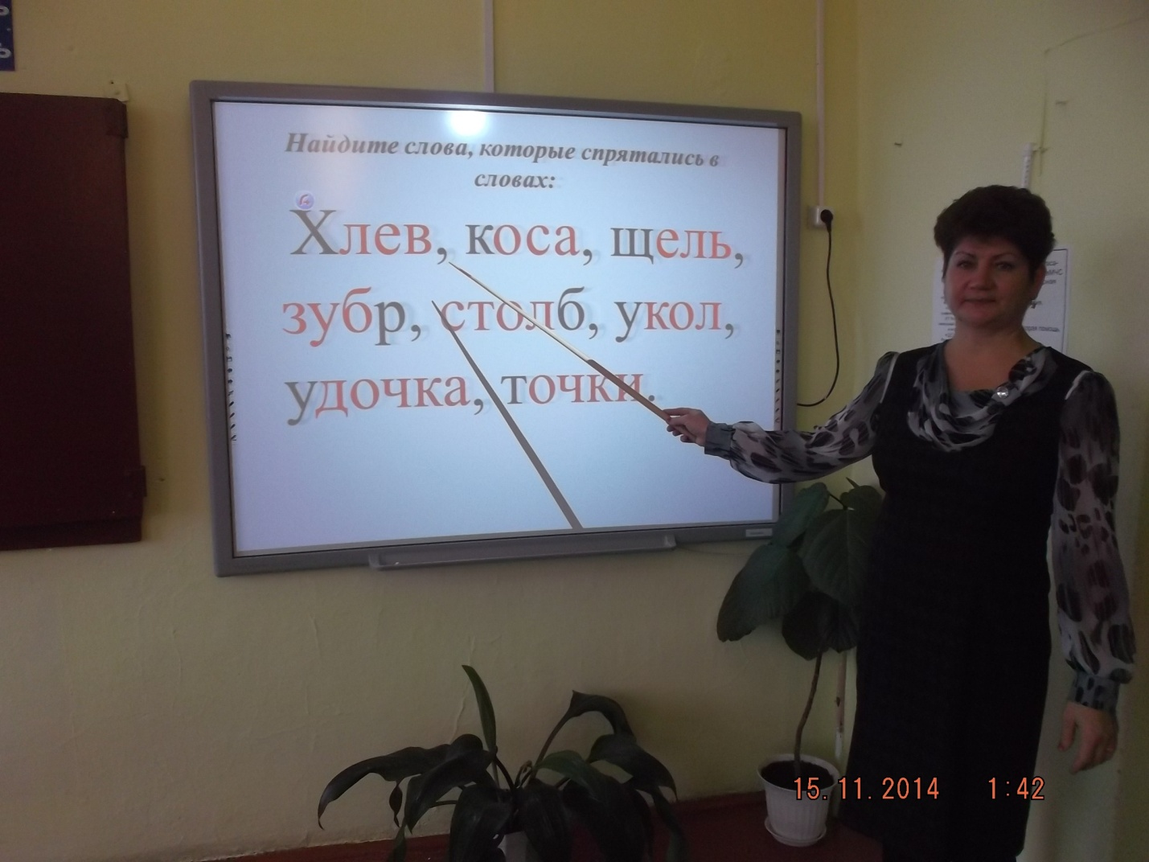
1 конкурс. «Назови полное имя»
2 мин (оценивает жюри)
Саша- Люда- Женя- Таня-
Коля- Вова- Миша-
2 конкурс. «Слово – змейка».
(Представителю от каждой команды предлагается за две минуты на доске записать в таком порядке слова, чтобы второе слово начиналось с последней буквы первого, например: адрес, салют, тетрадь …..)
3. Конкурс грамотеев
- Эстафета.
Команды получают карточки со словами. Нужно вставить пропущенную гласную, передать сидящему рядом. Игрок, написавший последнее слово, передаёт лист с заданием в жюри.
гр .за т . шина стр . ла
з . мля тр . ва ч . сы
д . жди р . ка м . ря
л . сток м . сты л . цо
в . лна сн . га зв . рек
з . ма т .гренок к . льцо
в . рить

4. Конкурс капитанов.
(раскрыть скобки в предложениях)
- (по)шел (по) саду
- язык (до)Киева (до)ведет
- хорошее слово (до)сердца (до)йдет
- (с)горы (с)бежал поток проворный.
Определить части речи:
- посадила мама в печь пироги с капустой печь
- снежное покрывало, покрывало все поле
- ведро дало течь, и вода стала течь.

5. Домашнее задание.
(капитаны каждой команды читают сочиненное четверостишие и передают его жюри).
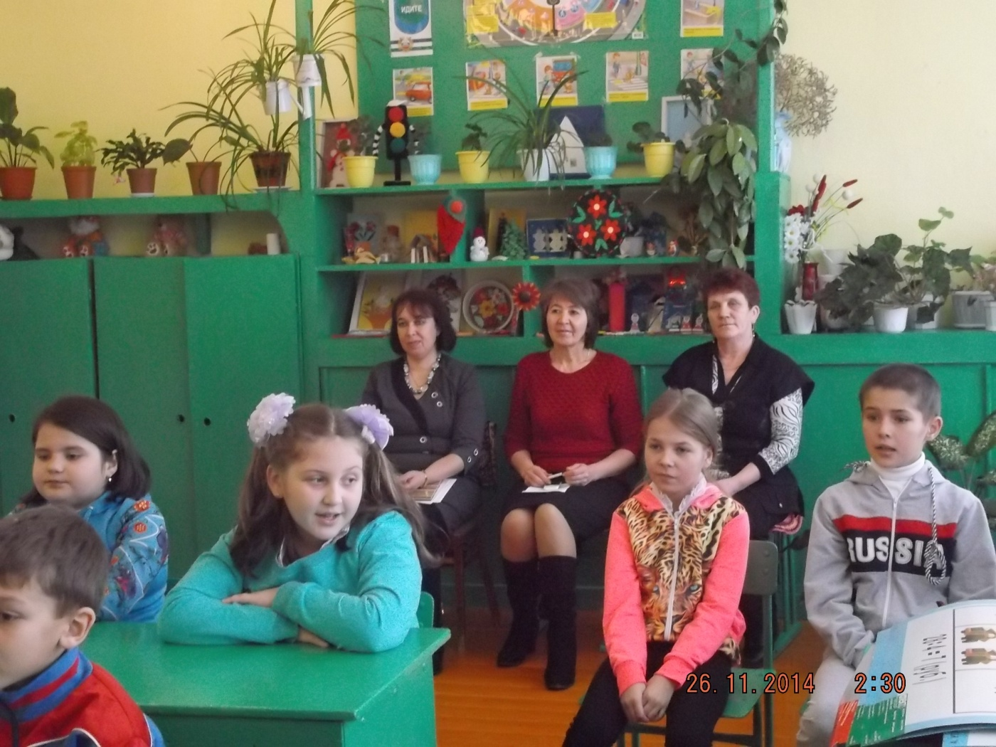
Слова рифмы.
- не спешу – пишу, в тетрадь – пять.
- щенка – пока, помогите найдите
- солнце – оконце, привет – кабинет
Мероприятием все остались довольны. Дети очень активно участвовали во всех конкурсах. Судьи по достоинству оценили мастерство участников и организатора мероприятия. По итогам голосования жюри определило победителей. У обеих команд было равное количество очков. Все участники были награждены почётными грамотами и призами.

